GUÍA DE EDUCACIÓN FÍSICA

Nombre: | Curso: 2°A | Fecha: semana N° 13
¿QUÉ APRENDEREMOS?
Objetivo (s):
OA 11: Practicar actividades físicas, demostrando comportamientos seguros
Contenidos: Movilidad articular en un calentamiento específico
Objetivo de la semana: Esta semana vas a ejecutar un calentamiento utilizando tus articulaciones
Habilidad: Ejecutar
¿Qué necesito saber?
Para comenzar necesitas saber de qué se trata la habilidad de ejecutar, además de qué entendemos por calentamiento seguro

Entonces:
Ejecutar es: realizar una acción, en este caso un ejercicio
Entendemos por movilidad articular: el movimiento de nuestras articulaciones

La movilidad articular se utiliza mucho en las diferentes actividades físicas y su objetivo es preparar nuestras articulaciones a movimientos más bruscos y así evitar lesionarnos. Una articulación es la unión de un hueso con otro hueso

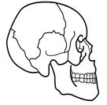
Entonces, en esta guía realizaremos lo siguiente:

Algunas de nuestras articulaciones son:
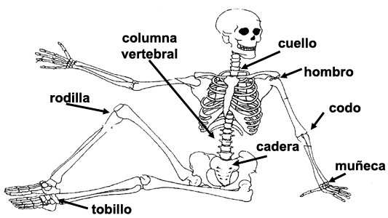

Las articulaciones son las uniones de dos huesos, para evitar el roce y el desgaste de los huesos.

Hay articulaciones móviles, semimóviles y fijas.

Las articulaciones móviles son las que aparecen en el dibujo de al lado.

Las articulaciones semimóviles son las que tienen poca movilidad, como las costillas y las articulaciones fijas son como piezas de un puzzle, como los huesos del cráneo.

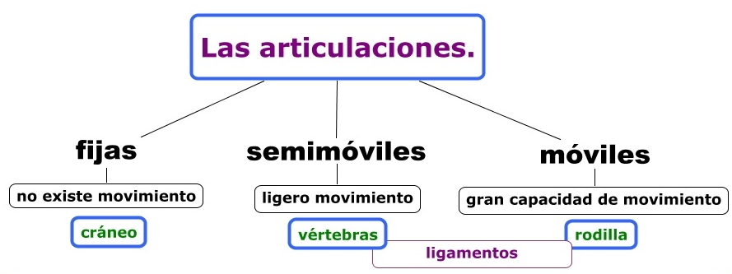

Intenta seguir los ejercicios de movilidad articular que se muestran a continuación:
Tienen que estar atentos al video demostrativo que se compartirá en el grupo de whatsapps

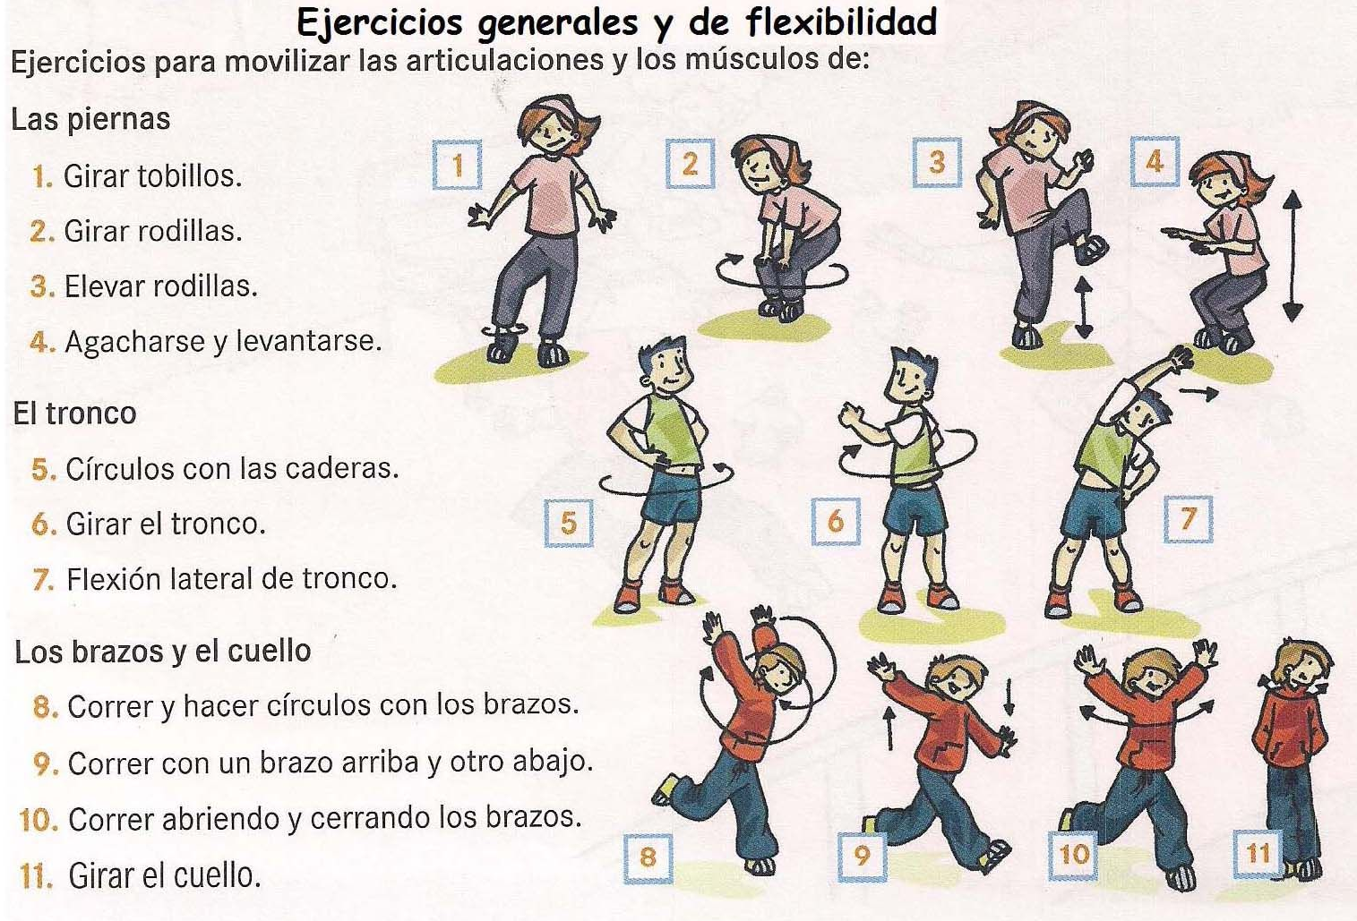

Para reflexionar

¿Porqué es importante realizar un calentamiento con movilidad articular?
________________________________________________________________________________________________________________________________________________________________________________________________________________________________________________

Completa la información de las actividades a continuación con ayuda de la guía

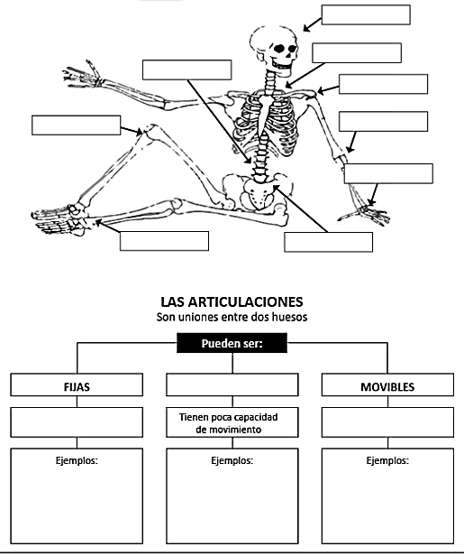

La movilidad articular previene lesiones y enfermedades relacionadas con la vejez

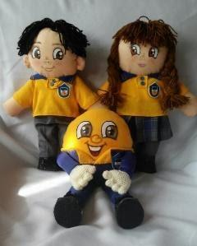

Autoevaluación o Reflexión personal sobre la actividad:
1.- ¿Qué fue lo más difícil de este trabajo? ¿Por qué?

